Plan Thema 2

AH S. 69 ☺

Gruppe _____________, _____________

**SB** = Sprachbuch

**AH** = Arbeitsheft

**AB** = Arbeitsblatt

AH S. 68 ☺☺

**Kurs Lesetagebuch**

AH S. 71 ☺

AH S. 70 ☺

**Leseratten und Bücherdetektive**

**2. Klasse**

Lernziele: Darüber nachdenken, was einem an einem Buch gefällt

Einen Eintrag in das Lesetagebuch schreiben

Darüber nachdenken, wo man gut lesen kann

Die Arbeit einer Schulbibliothekarin kennen lernen

Wichtige Informationen aus einem Interview herauslesen

Geschichten ausdenken und erzählen

SB S. 52, 53

Nr. 1, 2 ☺☺ PA

AB 4a, 4b ☺

➊

➍

**Kurs Besondere Bibliothek**

SB S. 58, 59 Nr.1

AH S. 74 ☺☺

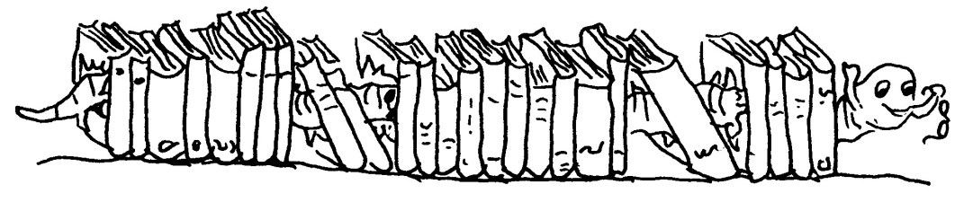

➋

➌

AH S. 81Nr. 4, 5 ☺ EA

AB 5a, 5b **LK** ☺

AH S. 77 ☺☺

AH S. 76 ☺☺

AH S. 73 ☺☺

AH S. 75 ☺☺

SB S. 56, 67 Nr. 1, 2, 3 ☺☺

SB S. 54, 55 Nr. 1, 2, 3 ☺☺